

Пособие – модель дополняет интерактивный плакат «Мой Прокопьевск», который обеспечивает формирование научных знаний у дошкольников о городе, его символике, историческом и культурном прошлом, настоящем и будущем, о прокопчанах.

***Ожидаемые результаты:*** в результате работы с пособием «Живая инсталляция – штольня» у детей 4-7 лет будут   систематизированы и обобщены знания о городе Прокопьевске, они научаться ориентироваться в пространстве и во временных отношениях, при ознакомлении с разными историческими этапами развития города, его инфраструктуры. У дошкольников сформируются главные нравственные ценности личности человека и позиция гражданственности на примере преемственности поколений. Использование пособия – модели позволит комплексно решить задачи по воспитанию любви к родному городу и Родине.

**Муниципальное бюджетное дошкольное образовательное учреждение «Детский сад №105«Антошка»**

**(МБДОУ «Детский сад №105»)**

**653052, Кемеровская область – Кузбасс, 8(3846)691913**

**г.Прокопьевск, ул.Есенина, 64 e-mail:** [**detsad_105@mail.ru**](mailto:detsad_105@mail.ru)

**ПОСОБИЕ – МОДЕЛЬ**

**«ЖИВАЯ ИНСТАЛЛЯЦИЯ: ШТОЛЬНЯ»**

**Авторы:**

**Рудякова Е.В., Сафронова Е.В., Филиппова Т.А.,**

**Загидуллина В.О.**

Прокопьевский ГО

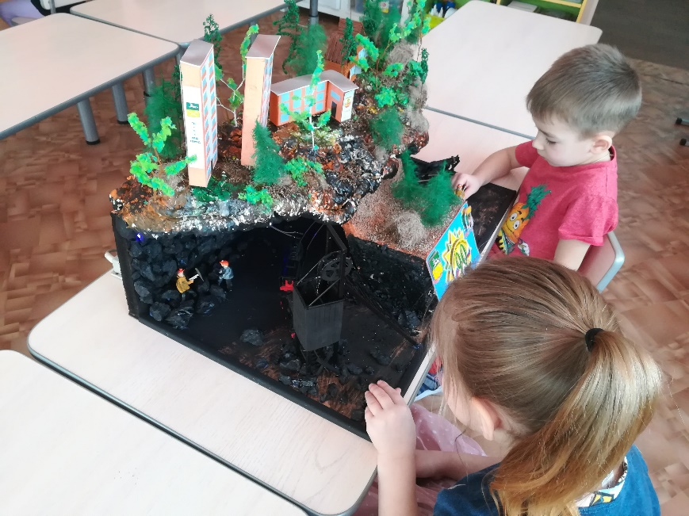

**Цель:** формирование ценностного отношения к родному городу Прокопьевску в процессе изучения пространственной модели – «Живая инсталляция: штольня»

**Описание:**

Пособие представляет собой «горизонтальную выработку горного массива» из полипропилена, покрашенного в черно-коричневый цвет. На «горном массиве», расположены элементы города Прокопьевска: дома, растительность, характерная для данной местности. «Горный массив» имеет условное разделение:

- на историческую часть: Прокопьевский рудник с землянками и бараками;

- на более современную часть: шахтный эксплуатационный копёр, многоэтажные жилые здания города Прокопьевска, на боковых частях которых «вывешены» баннеры: советский Прокопьевск, Прокопьевск девяностых и Прокопьевск – 2021.

Внутри «выработки» проложены металлические рельсы по которым движется поезд с углём по направлению копёру. В другую сторону «едет» лошадь с тачкой, заполненной углём.

Снаружи и спереди инсталляцию дополняет терриконик, с редкими деревьями.

Модель имеет подсветку, позволяющую рассмотреть штольню в разрезе.

Совместно с воспитанниками детского сада, при реализации проектов УМК «Край родной, навек любимый!», были изготовлены куклы – шахтёры, символизирующие пап, дедушек, братьев дошкольников, работающих у угольной промышленности Кузбасса.

**Варианты использования:**

Пособие – модель «Живая инсталляция: штольня» может использоваться при ознакомлении детей 4-7 лет с историей создания города Прокопьевска, с особенностями экономического развития города на протяжении XX и XXI веков.

На примере модели педагог знакомит детей с основной деятельностью жителей города Прокопьевска – угледобычей и шахтёрскими профессиями. В свободной деятельности дети самостоятельно обыгрывают игровые сюжеты из профессиональной жизни своих близких и родных людей.

